|  |
| --- |
|  |
| 立杆压制设备租赁系统 |
| 后台应用界面设计 |
|  |
| **[Your Name]** |
| **[Pick the date]** |

[Type the abstract of the document here. The abstract is typically a short summary of the contents of the document. Type the abstract of the document here. The abstract is typically a short summary of the contents of the document.]

Table of Contents

[To update the table of contents, right click the message below and select Update Field (F9 on PC, ⌥⌘U on Mac).]

**No table of contents entries found.**

页面

页面树目录

运营分析  
 设备状态统计  
 产量统计  
 产量历史数据  
 营业额统计  
 设备生产查询（图片查询）  
租赁管理  
 租赁信息  
 ADD  
 地图预览（设备应用信息）  
 设备维护  
信息与资料  
 设备信息  
 客户信息  
 计费方式  
 设备维修信息  
 生产统计信息（仅用于测试期间用）  
 产品类别  
系统管理  
 菜单信息  
 用户管理  
 角色管理

设备状态统计

用户界面

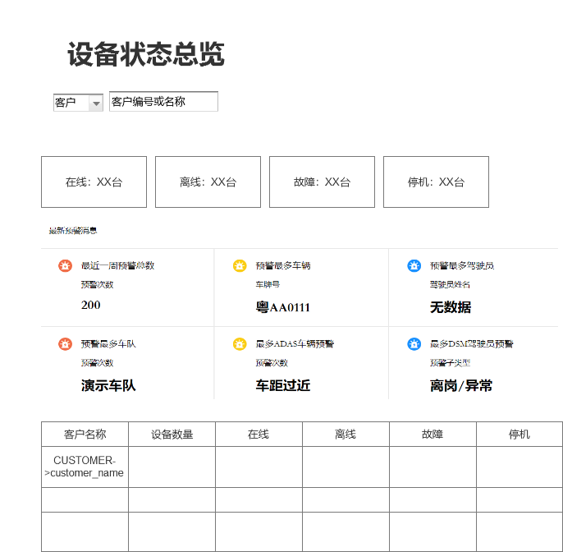

产量统计

用户界面

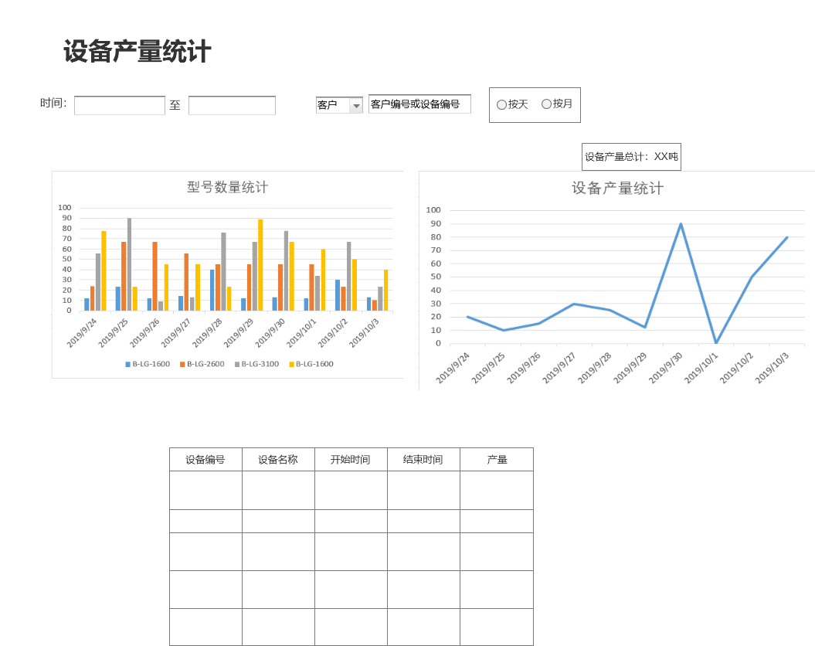

产量历史数据

用户界面

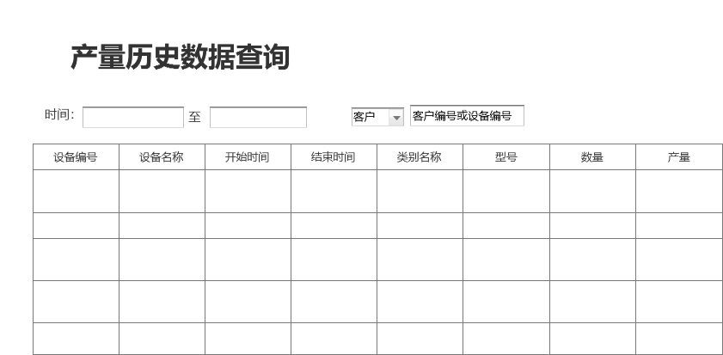

营业额统计

用户界面

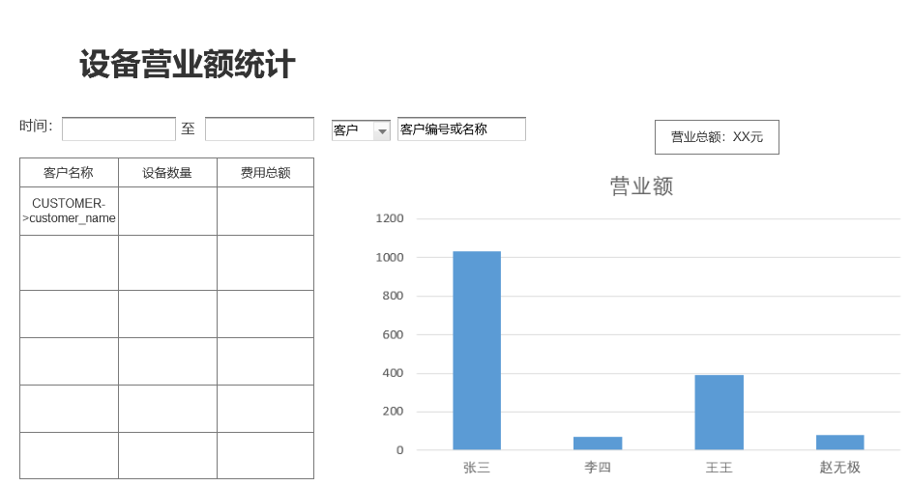

设备生产查询（图片查询）

用户界面

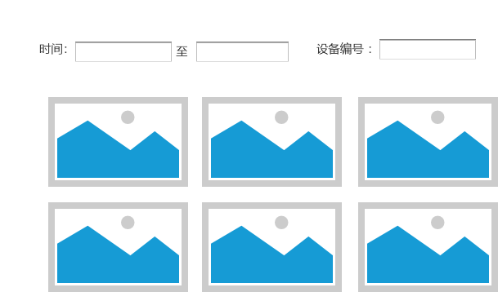

租赁信息

用户界面

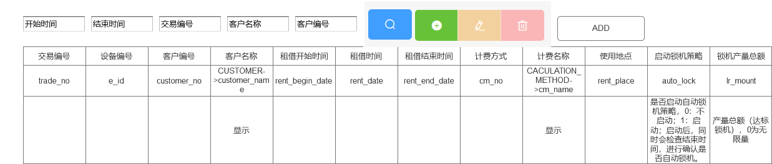

ADD

用户界面

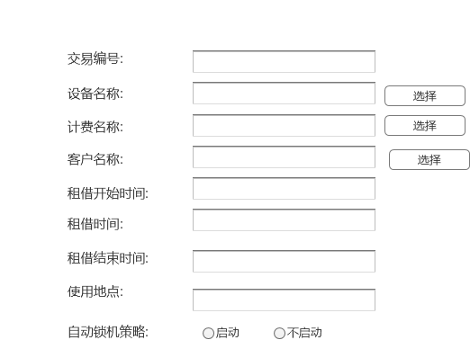

地图预览（设备应用信息）

用户界面

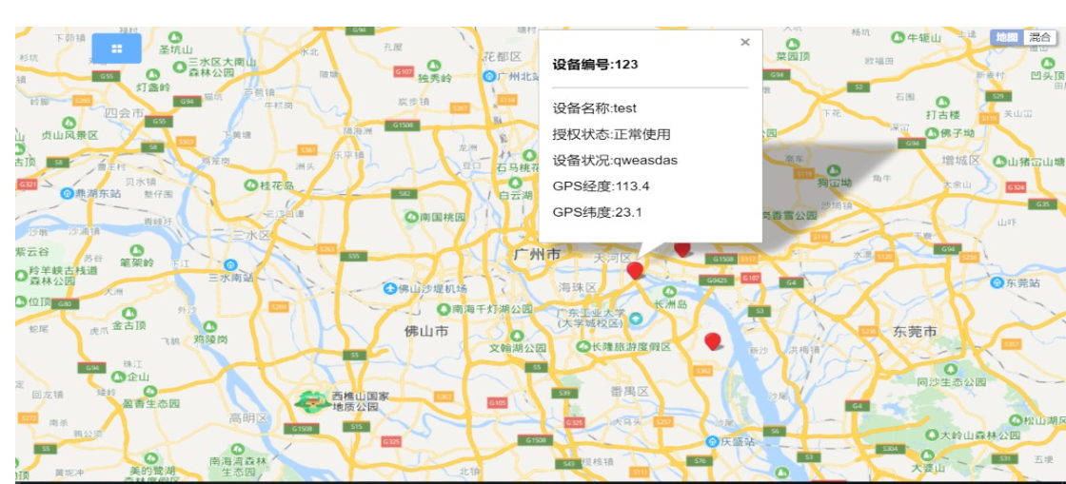

设备维护

用户界面

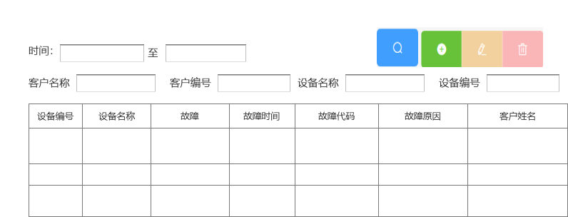

设备信息

用户界面

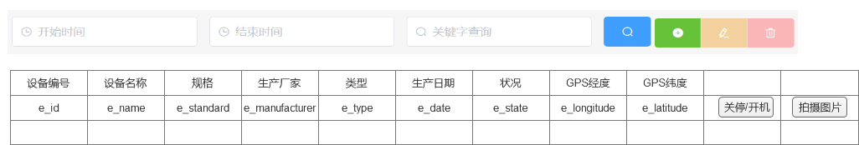

客户信息

用户界面

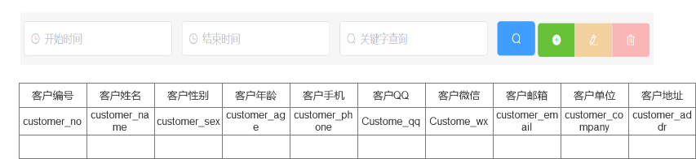

计费方式

用户界面

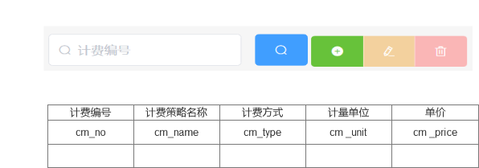

设备维修信息

用户界面

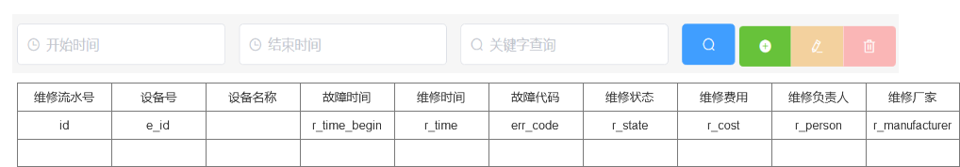

生产统计信息（仅用于测试期间用）

用户界面

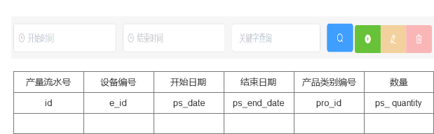

产品类别

用户界面

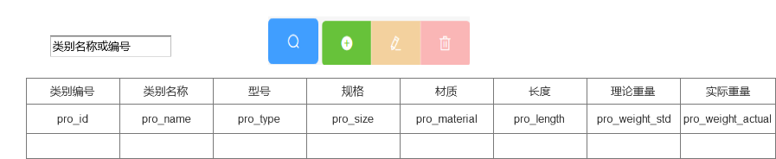

菜单信息

用户界面

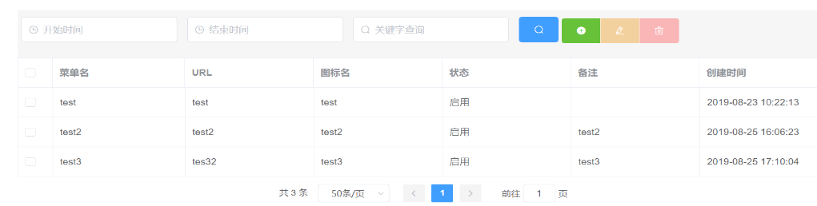

Just for test push function 2020-02-29

用户管理

用户界面

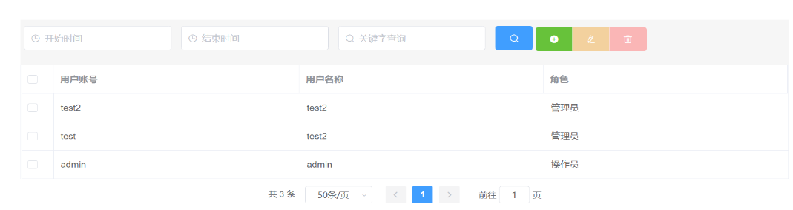

角色管理

用户界面

